绘本推荐：糟糕的头发

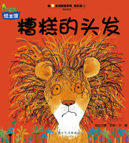

推荐理由：
这是一本关于情绪管理主题的绘本。狮子被邀请去参加一个联欢会，可是他非常不开心，
非常担心自己的头发难看。把头发梳成什么样的发型才好呢？大家都嘲笑他的头发怎么办？在有趣的画面和故事情节中让宝宝找到心灵成长的方向。

